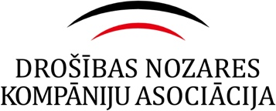

Rīgā, 2021. gada 17. martā

Pieteikums dalībai Rīgas domes un nevalstisko organizāciju
sadarbības memoranda īstenošanas padomē

Drošības Nozares Kompāniju Asociācija (turpmāk – DNKA) apvieno vadošos Latvijas apsardzes nozares uzņēmumus ar mērķi mazināt ēnu ekonomiku un sekmēt ilgtspējīgas apsardzes nozares attīstību Latvijā, kas balstās uz godīgu un taisnīgu konkurenci, kā arī spēkā esošo normatīvo aktu ievērošanu.

DNKA izvirza Valdes priekšsēdētāja Arņa Vērzemnieka kandidatūru dalībai Rīgas domes un nevalstisko organizāciju sadarbības memoranda īstenošanas padomē.

Ar cieņu

Drošības Nozares Kompāniju Asociācijas
Valdes priekšsēdētājs
Arnis Vērzemnieks

DOKUMENTS IR PARAKSTĪTS AR DROŠU ELEKTRONISKO PARAKSTU UN SATUR LAIKA ZĪMOGU

Drošības Nozares Kompāniju Asociācija
Kr. Barona iela 45/47-2, Rīga, LV-1011
Telefons: +371 67 630 760
E-pasts: office@dnka.lv

